**Консультационный центр**

**«Помощь рядом»**

**БОУ «Завьяловская средняя школа»**



Буклет для родителей

Родитель,помни!!!

**«ОБЯЗАННОСТЬ И ОТВЕТСТВЕННОСТЬ РОДИТЕЛЕЙ»**

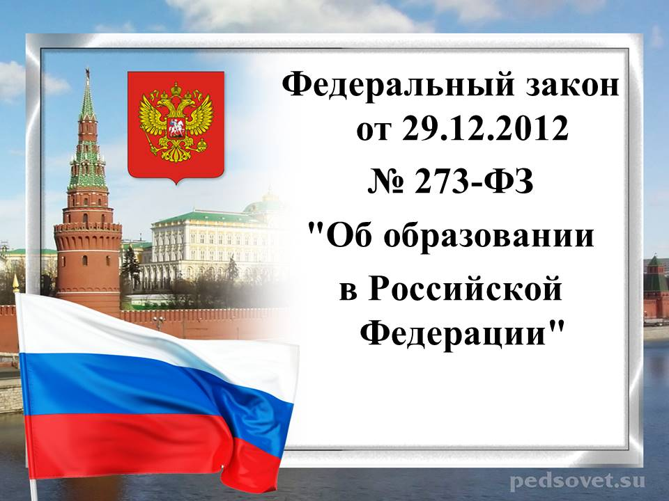

**ФЕДЕРАЛЬНЫЙ ЗАКОН «ОБ ОБРАЗОВАНИИ В РОССИЙСКОЙ ФЕДЕРАЦИИ» от 29.12.2012 г. № 273-ФЗ**

***Статья 44. Права, обязанности и ответственность в сфере образования родителей (законных представителей) несовершеннолетних обучающихся***

1. Родители (законные представители) несовершеннолетних обучающихся имеют преимущественное право на обучение и воспитание детей перед всеми другими лицами. Они обязаны заложить основы физического, нравственного и интеллектуального развития личности ребенка.

2. Органы государственной власти и органы местного самоуправления, образовательные организации оказывают помощь родителям (законным представителям) несовершеннолетних обучающихся в воспитании детей, охране и укреплении их физического и психического здоровья, развитии индивидуальных способностей и необходимой коррекции нарушений их развития.

**3. Родители (законные представители) несовершеннолетних обучающихся имеют право:**

1) выбирать до завершения получения ребенком основного общего образования с учетом мнения ребенка, а также с учетом рекомендаций психолого-медико-педагогической комиссии (при их наличии) формы получения образования и формы обучения, организации, осуществляющие образовательную деятельность, язык, языки образования, факультативные и элективные учебные предметы, курсы, дисциплины (модули) из перечня, предлагаемого организацией, осуществляющей образовательную деятельность;

2) дать ребенку дошкольное, начальное общее, основное общее, среднее общее образование в семье. Ребенок, получающий образование в семье, по решению его родителей (законных представителей) с учетом его мнения на любом этапе обучения вправе продолжить образование в образовательной организации;

3) знакомиться с уставом организации, осуществляющей образовательную деятельность, лицензией на осуществление образовательной деятельности, со свидетельством о государственной аккредитации, с учебно-программной документацией и другими документами, регламентирующими организацию и осуществление образовательной деятельности;

4) знакомиться с содержанием образования, используемыми методами обучения и воспитания, образовательными технологиями, а также с оценками успеваемости своих детей;

5) защищать права и законные интересы обучающихся;

6) получать информацию о всех видах планируемых обследований (психологических, психолого-педагогических) обучающихся, давать согласие на проведение таких обследований или участие в таких обследованиях, отказаться от их проведения или участия в них, получать информацию о результатах проведенных обследований обучающихся;

7) принимать участие в управлении организацией, осуществляющей образовательную деятельность, в форме, определяемой уставом этой организации;

8) присутствовать при обследовании детей психолого-медико-педагогической комиссией, обсуждении результатов обследования и рекомендаций, полученных по результатам обследования, высказывать свое мнение относительно предлагаемых условий для организации обучения и воспитания детей.

**4. Родители (законные представители) несовершеннолетних обучающихся обязаны:**

1) обеспечить получение детьми общего образования;

2) соблюдать правила внутреннего распорядка организации, осуществляющей образовательную деятельность, правила проживания обучающихся в интернатах, требования локальных нормативных актов, которые устанавливают режим занятий обучающихся, порядок регламентации образовательных отношений между образовательной организацией и обучающимися и (или) их родителями (законными представителями) и оформления возникновения, приостановления и прекращения этих отношений;

3) уважать честь и достоинство обучающихся и работников организации, осуществляющей образовательную деятельность.

5. Иные права и обязанности родителей (законных представителей) несовершеннолетних обучающихся устанавливаются настоящим Федеральным законом, иными федеральными законами, договором об образовании (при его наличии).

6. За неисполнение или ненадлежащее исполнение обязанностей, установленных настоящим Федеральным законом и иными федеральными законами, родители (законные представители) несовершеннолетних обучающихся несут ответственность, предусмотренную законодательством Российской Федерации.



**КОДЕКС РОССИЙСКОЙ ФЕДЕРАЦИИ**

**ОБ АДМИНИСТРАТИВНЫХ ПРАВОНАРУШЕНИЯХ**

**от 30.12.2001 N 195-ФЗ**

***Статья 5.35. Неисполнение родителями или иными законными представителями несовершеннолетних обязанностей по содержанию и воспитанию несовершеннолетних***

[1](https://infourok.ru/go.html?href=http%3A%2F%2Fwww.consultant.ru%2Fdocument%2Fcons_doc_LAW_113657%2F%3Fdst%3D100016). Неисполнение или ненадлежащее исполнение родителями или иными  [законными представителями](https://infourok.ru/go.html?href=http%3A%2F%2Fwww.consultant.ru%2Fdocument%2Fcons_doc_LAW_99661%2F%3Fdst%3D100004) несовершеннолетних обязанностей по содержанию, воспитанию, обучению, защите прав и интересов несовершеннолетних -влечет предупреждение или наложение административного штрафа в размере

**от ста до пятисот рублей**.

2. Нарушение родителями или иными законными представителями несовершеннолетних прав и интересов несовершеннолетних, выразившееся в лишении их [права](https://infourok.ru/go.html?href=http%3A%2F%2Fwww.consultant.ru%2Fdocument%2Fcons_doc_LAW_165345%2F%3Fdst%3D100249) на общение с родителями или близкими родственниками, если такое общение не противоречит интересам детей, в намеренном сокрытии места нахождения детей помимо их воли, в неисполнении судебного решения об определении места жительства детей, в том числе судебного решения об определении места жительства детей на период до вступления в законную силу судебного решения об определении их места жительства, в неисполнении судебного решения о порядке осуществления родительских прав или о порядке осуществления родительских прав на период до вступления в законную силу судебного решения либо в ином воспрепятствовании осуществлению родителями прав на воспитание и образование детей и на защиту их прав и интересов, -

влечет наложение административного штрафа в размере

**от двух тысяч до трех тысяч рублей**.

3. Повторное совершение административного правонарушения, предусмотренного [частью 2](https://infourok.ru/go.html?href=%23p1111) настоящей статьи, -

влечет наложение административного штрафа в размере

**от четырех тысяч до пяти тысяч рублей или административный арест на срок до пяти суток.**

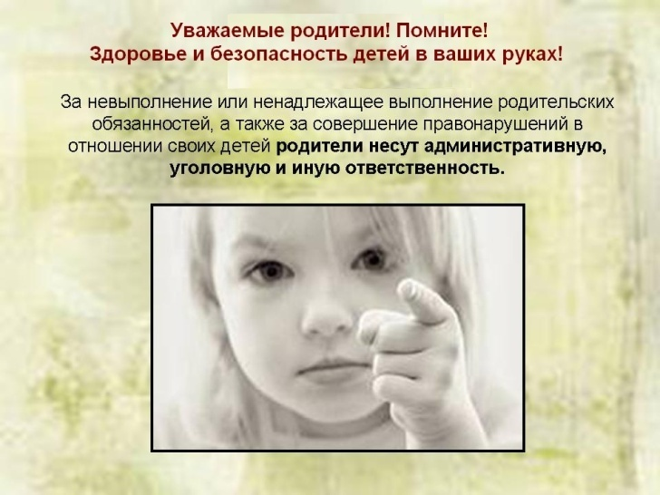

***Каждый ребенок имеет:***

* **Право на заботу**
* **Право на образование**
* **Право на пользование своей культурой**
* **Право детей-инвалидов на особую заботу**
* **Право детей на развитие талантов**
* **Право на вступление в гражданские организации**
* **Право на качественную медицинскую помощь**
* **Право детей на выживание и здоровое развитие**
* **Право исповедовать свою религию**
* **Право на защиту от жестокости**
* **Право на равноправие всех детей**
* **Право на получение информации**
* **Право на достаточный уровень жизни**
* **Право свободно высказывать свои мысли**
* **Право на отдых**
* **Право на защиту от употребления наркотиков**
* **Право на полноценное питание**
* **Право на защиту от воровства и продажи детей**
* **Право на защиту от сексуальной эксплуатации**
* **Право на безопасный труд**
* **Право на защиту от информации, вредящей благополучию детей.**

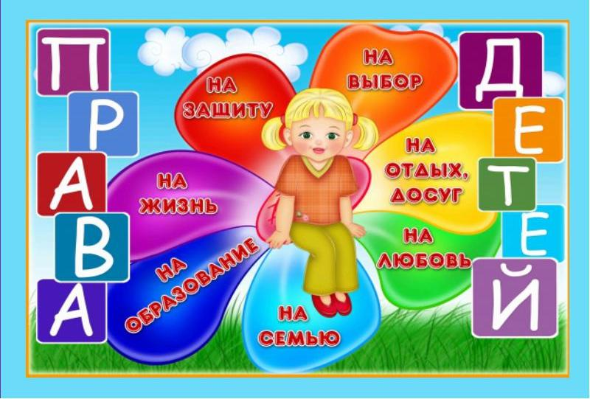

**К основным правам, которые следует научиться свободно и естественно отстаивать и использовать, относятся:**

***Право быть одному***

Право отказаться от ненужного и нежелательного для вас в данный момент общения, не чувствуя при этом смущения и вины.

***Право на независимость***

Независимость в решениях и поступках в тех случаях, когда вы не связаны договорами и ***объективными****,* а не оправдывающими вашу нерешительность обязательствам

***Право на успех***

Не стесняться проявлять свои способности, дающие вам честное преимущество над другими.

***Право быть выслушанным и***

***серьёзно воспринятым***

Право на то, чтобы вас внимательно выслушали и серьёзно отреагировали на вашу просьбу или мнение.

***Право иметь права***

То есть от вас должно веять спокойной уверенностью в том, что вы знаете свои права и не намерены от них отказываться.

Речь идет не только о юридических правах, но и о праве вести себя уверенно и независимо, даже если это кому-то и не нравится, особенно тем, кто привык к вашему нерешительному и зависимому поведению.

***Право отвечать отказом на просьбу****.*

Не чувствуйте себя виноватым, если считаете ваш отказ обоснованным. При этом надо быть готовым спокойно аргументировать свой отказ, даже если причины его субъективны.

Одновременно надо быть психологически открытым для обсуждения, а возможно и принятия контрдоводов собеседника.

***Право просить то, чего хочешь***

Это, разумеется, не значит, что любой ваш каприз, несправедливое или невыполнимое (по объективным обстоятельствам) желание должны быть удовлетворены. Но вы имеете право высказать любую просьбу, так же как и тот, к кому вы обратитесь, имеет право отказать вам по объективным причинам, и к этому тоже надо быть готовым.

***Право совершать ошибки и отвечать за них***

Не каждая инициатива приносит успех, но «не ошибается тот, кто ничего не делает». Весь наш жизненный опыт складывается по методу «проб и ошибок». Если этого не осознать и все время бояться ошибиться, то ваши идеи, способности, а может и жизнь в целом, останутся нереализованными.

Главное, уметь просчитывать цену возможной ошибки, влияние её на права других людей и быть готовым нести за неё личную ответственность.

